Test avec une image intégrée.

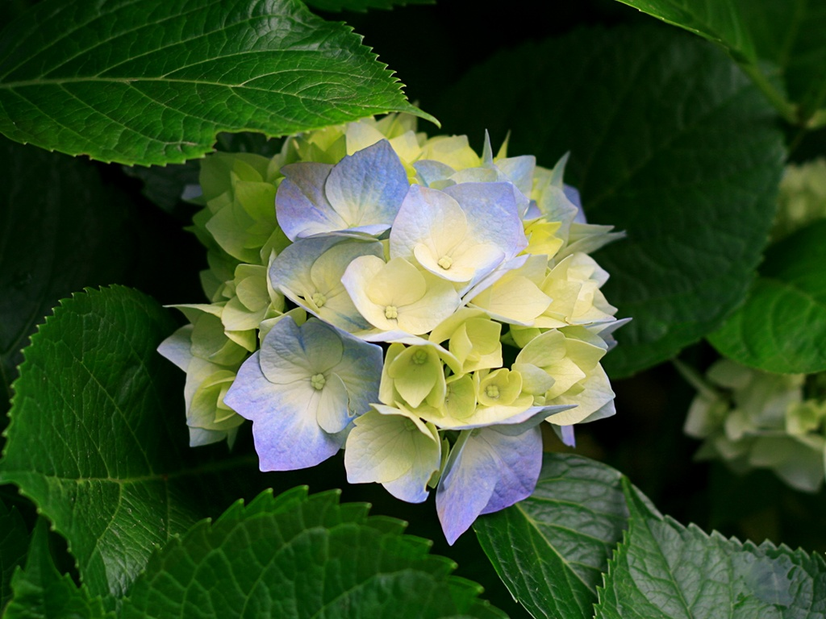

Un saut de page a été intégré.